PHIẾU HỌC TẬP TOÁN 6 – TUẦN 2
Tiết 3 – 4:
LŨY THỪA VỚI SỐ MŨ TỰ NHIÊN
THỨ TỰ THỰC HIỆN PHÉP TÍNH
- Lũy thừa với số mũ tự nhiên:
- Định nghĩa:
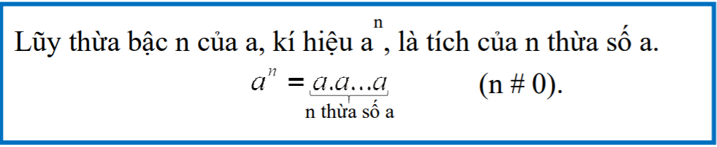
Chú ý: a^{n} là lũy thừa, a : cơ số; n: số mũ

Cách đọc: “a mũ n”; “a lũy thừa n”, “lũy thừa bậc n của a”.
* Qui ước: a⁰ = 1; a¹ = a
* Chú ý: a² đọc là ‘a bình phương’; a³ đọc là ‘a lập phương’.
Ví dụ 1: Viết gọn các tích sau bằng cách đưa về lũy thừa (theo mẫu)

a) 5.5.5.5.5.5 = 5⁶
b) 2.2.2.2 =
c) 3.3.3 =
d) 3.3.3.4.4 =
e) x.x.x =
g) 7 =

Ví dụ 2: Tính giá trị các lũy thừa sau (theo mẫu)
a) 2² =2.2 = 4

b) 2³ =
c) 2⁴ =
d) 3² =
e) 3⁰ =
f) 3¹ =
g) 4² =
- Các công thức cần nhớ:
a) Nhân hai lũy thừa cùng cơ số:
* Quy tắc: Muốn nhân hai lũy thừa cùng cơ số, ta giữ nguyên cơ số và cộng các số mũ.
a^{n}.a^{m} = a^{n+m}

b) Chia hai lũy thừa cùng cơ số :
* Quy tắc: Muốn chia hai lũy thừa cùng cơ số, ta giữ nguyên cơ số và trừ các số mũ.
a^{n}:a^{m} = a^{n-m} (với n ≥ m)
Ví dụ: Viết kết quả dưới dạng 1 lũy thừa ( theo mẫu):

- 8⁴ .8⁷ = 8⁴⁺⁷= 8¹¹
- 3⁴.3⁴
- 7⁵.7
- 10².10³.10
- 4⁷: 4⁴ = 4⁷⁻⁴ = 4³
- 2¹⁰: 2⁷
- 5⁵: 5
- a⁴: a³

- Thứ tự thực hiện phép tính
1) Đối với phép tính không có dấu ngoặc:
*Quy tắc 1: Nếu chỉ có phép cộng, trừ hoặc chỉ có nhân, chia ta thực hiện phép tính theo thứ tự từ trái sang phải.
Ví dụ: Thực hiện phép tính
- 654 + 135 – 564
- 10 : 2 . 3
*Quy tắc 2: Nếu có các phép tính cộng, trừ, nhân, chia, nâng lên lũy thừa, ta thực hiện phép nâng lên lũy thừa trước rồi đến nhân và chia, cuối cùng đến cộng và trừ.
Lũy thừa -> Nhân, chia -> Cộng trừ

Ví dụ: Thực hiện phép tính

- 4. 5 – 6 2 : 4
- 6² : 4 + 2 . 5²

2) Đối với phép tính có dấu ngoặc:
*Quy tắc 3: Nếu biểu thức có dấu ngoặc ( ), ngoặc [ ], ngoặc { }, ta thực hiện phép tính trong dấu ngoặc tròn trước, rồi thực hiện trong dấu ngoặc vuông , cuối cùng thực hiện trong dấu ngoặc nhọn. ( ) –> [ ] –> { }
Ví dụ: Thực hiện phép tính

a) 400 : { 5 . [325 – (290 + 15)]}
b) 200 : {13 – [(5.14 – 68)³ + 3]}

III. BÀI TẬP ÁP DỤNG

Bài 1: Thực hiện phép tính:
- 4.5² – 3.2³
b)18 : {240 : [ 280 – (80 + 32.5)]}
c) 321 – 21.[ (2.3³ + 4⁴ : 32) – 52]
Bài 2: Tìm x, biết:
- 15x – 57 = 3².3³
- x (48 – 24.2 : 6 – 3) = 370
- 189 – 2.(93 – x) = 25

